Przepływy ludności związane z zatrudnieniem
w 2016 r.
Wyniki badania dojazdów do pracy pochodzą z administracyjnych źródeł danych Ministerstwa Finansów
i Zakładu Ubezpieczeń
Społecznych
W Polsce w 2016 r. dojeżdżało do pracy 3,3 mln pracowników najemnych, co stanowiło 30,6% ogólnej
ich liczby.
30,6%
Udział dojeżdżających do pracy w liczbie zatrudnionych w 2016 r.

Dojazdy do pracy w ujęciu wojewódzkim
Zgodnie z przyjętą metodyką badania, w liczbie dojeżdżających do pracy uwzględnione zostały zarówno przepływy między gminami danego województwa, jak i do gmin innych województw
W Polsce w 2016 r. dojeżdżało do pracy 3273,5 tys. pracowników najemnych, co stanowiło 30,6% ogólnej ich liczby. Rozmiary i natężenie dojazdów do pracy wykazywało znaczne zróżnicowanie przestrzenne.

Województwa | Dojeżdżający
Województwa | w liczbach bezwzględnych | w odsetkach
Polska | 3273515 | 100,0
Dolnośląskie | 260350 | 8,0
Kujawsko-pomorskie | 144145 | 4,4
Lubelskie | 140111 | 4,3
Lubuskie | 79210 | 2,4
Łódzkie | 205934 | 6,3
Małopolskie | 319562 | 9,8
Mazowieckie | 375957 | 11,5
Opolskie | 95345 | 2,9
Podkarpackie | 229410 | 7,0
Podlaskie | 49358 | 1,5
Pomorskie | 183514 | 5,6
Śląskie | 514778 | 15,7
Świętokrzyskie | 99408 | 3,0
Warmińsko-mazurskie | 80537 | 2,5
Wielkopolskie | 398047 | 12,2
Zachodniopomorskie | 97849 | 3,0
Tablica 1. Dojeżdżający do pracy według województw w 2016 r.
Dojeżdżający do pracy mieszkańcy województw: śląskiego, wielkopolskiego i mazowieckiego stanowili ponad 39% ogólnej liczby dojeżdżających w kraju

Spośród wszystkich pracowników najemnych dojeżdżających do pracy w Polsce najwięcej z nich (15,7%) mieszkało w województwie śląskim, gdzie 514,8 tys. osób dojeżdżało poza granice gminy, w której mieszkają. Znaczną liczbę dojeżdżających do pracy zanotowano także w województwach wielkopolskim i mazowieckim (odpowiednio: 398,0 tys. i 376,0 tys.). Najmniej takich osób zamieszkiwało w województwie podlaskim (49,4 tys.).
W przekroju wojewódzkim udział dojeżdżających do pracy w liczbie pracowników najemnych zamykał się w przedziale od 18,2% (woj. podlaskie) do 42,7% (woj. podkarpackie). Wysokim udziałem (powyżej 35%) charakteryzowały się województwa: podkarpackie, śląskie, opolskie
i wielkopolskie, co świadczy o dużej mobilności przestrzennej pracowników najemnych mieszkających w tych województwach.

Ryc. 1. Udział dojeżdżających do pracy w liczbie zatrudnionych według województw w 2016 r.

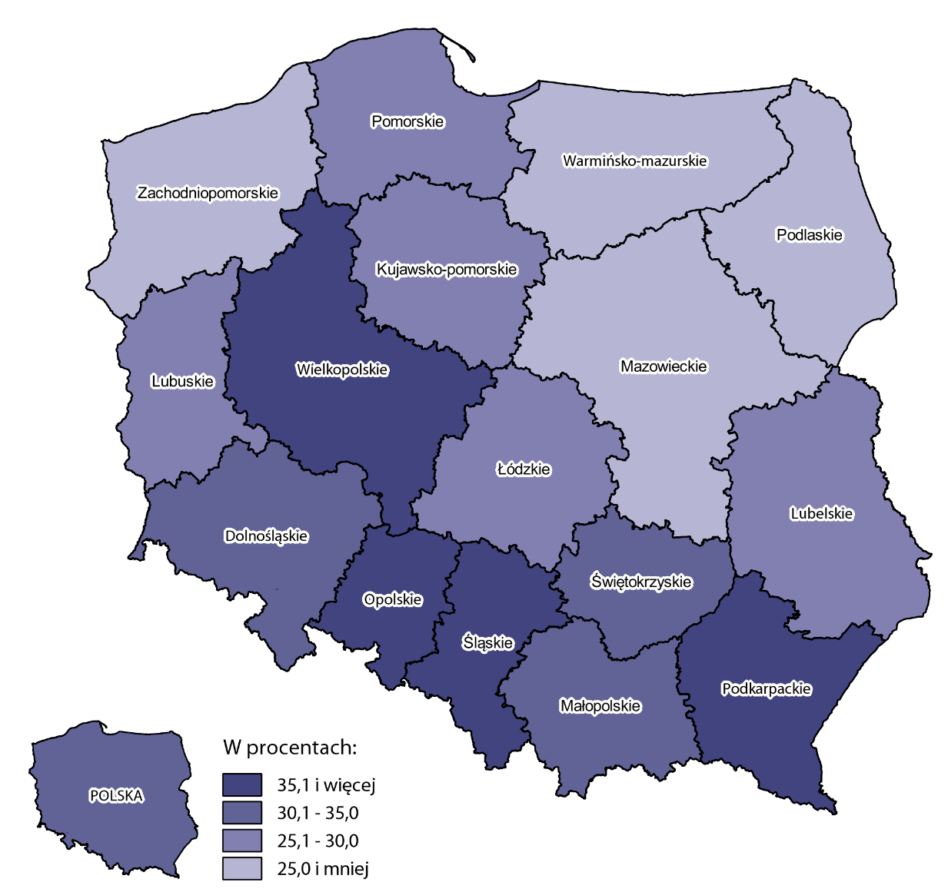
Najliczniejsze strumienie przyjeżdżających do pracy
z innych województw były skierowane do województwa mazowieckiego
Największą liczbę przyjeżdżających do pracy z terenu innego województwa odnotowano
w województwie mazowieckim (142,5 tys.), w tym szczególnie do Warszawy. W drugiej grupie
(40 tys. – 60 tys.) były województwa śląskie, wielkopolskie i dolnośląskie. Najmniej zatrudnionych przyjeżdżało do pracy w województwie podlaskim (3,7 tys. osób).

Województwa | Przyjeżdżający  do pracy | Wyjeżdżający  do pracy
Dolnośląskie | 40726 | 31971
Kujawsko-pomorskie | 12285 | 24115
Lubelskie | 8500 | 25024
Lubuskie | 10742 | 15484
Łódzkie | 17477 | 41031
Małopolskie | 36733 | 50827
Mazowieckie | 142503 | 32732
Opolskie | 10824 | 20958
Podkarpackie | 13330 | 27575
Podlaskie | 3678 | 9234
Pomorskie | 22105 | 21545
Śląskie | 59691 | 54676
Świętokrzyskie | 10584 | 22135
Warmińsko-mazurskie | 6290 | 16822
Wielkopolskie | 47965 | 38859
Zachodniopomorskie | 7460 | 17905
Tablica 2. Przyjeżdżający i wyjeżdżający do pracy według województw w 2016 r.
Do pracy na terenie innego województwa najwięcej wyjeżdżało pracowników najemnych mieszkających
w województwie śląskim
Biorąc pod uwagę pracowników najemnych wyjeżdżających do pracy poza województwo,
w którym mieszkają, należy zanotować, że najwięcej takich osób (powyżej 50 tys.) było w województwie: śląskim i małopolskim, a najmniej (9,2 tys.) mieszkało w województwie podlaskim.
Stosunek liczby przyjeżdżających do pracy w danym województwie do liczby osób, które wyjeżdżają do pracy poza jego granice, można potraktować jako swoisty wskaźnik „atrakcyjności” rynku pracy, który to województwo stanowi.

Ryc. 2. Iloraz przepływów związanych z zatrudnieniem według województw w 2016 r.

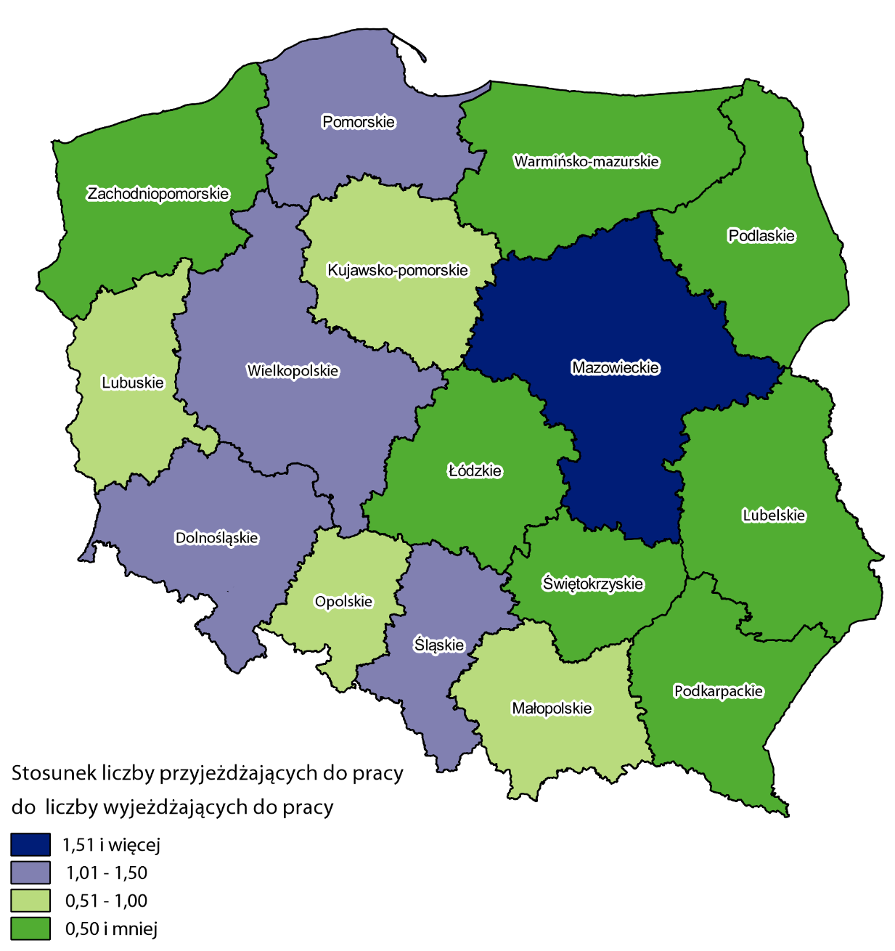

Najwyższą wartość rozpatrywanego wskaźnika w 2016 r. miało województwo mazowieckie. Na jedną osobę wyjeżdżającą do pracy z tego województwa przypadały 4 osoby przyjeżdżające tutaj do pracy z innych województw.
Wśród dojeżdżających do pracy dominowali mężczyźni stanowiąc ponad 57% tej
populacji
Nieco większą mobilnością związaną z pracą w Polsce w 2016 r. charakteryzowali się mężczyźni, stanowiąc 57,1% ogółu dojeżdżających (1868,2 tys. osób). Liczba kobiet, dla których miejsce pracy było położone poza granicą gminy zamieszkania, wynosiła 1405,3 tys. osób (42,9%).

Tablica 3. Dojeżdżający do pracy według płci, wieku i województw w 2016 r.
W zbiorowości dojeżdżających do pracy przeważały osoby z grupy wiekowej
35-44 lata
Województwa | Ogółem | w tym kobiety | Z ogółem w wieku lat:
Województwa | Ogółem | w tym kobiety | 24 i mniej | 25-34 | 35-44 | 45-54 | 55-64 | 65 i więcej
Polska | 3273515 | 1405326 | 247963 | 911867 | 953578 | 714685 | 415277 | 30145
Dolnośląskie | 260350 | 110479 | 20888 | 70128 | 76842 | 53722 | 36193 | 2577
Kujawsko-pomorskie | 144145 | 58384 | 12669 | 40946 | 41403 | 30762 | 17178 | 1187
Lubelskie | 140111 | 60199 | 8327 | 39766 | 39568 | 33512 | 17873 | 1065
Lubuskie | 79210 | 33990 | 6139 | 21027 | 22739 | 17189 | 11315 | 801
Łódzkie | 205934 | 86542 | 15795 | 56911 | 59457 | 46003 | 25961 | 1807
Małopolskie | 319562 | 143352 | 25442 | 88939 | 91145 | 73238 | 38333 | 2465
Mazowieckie | 375957 | 174456 | 25057 | 100945 | 113991 | 80892 | 50695 | 4377
Opolskie | 95345 | 40646 | 7817 | 25457 | 25101 | 22357 | 13755 | 858
Podkarpackie | 229410 | 96946 | 15734 | 62772 | 64536 | 57253 | 27783 | 1332
Podlaskie | 49358 | 21678 | 3286 | 14755 | 13276 | 11270 | 6368 | 403
Pomorskie | 183514 | 81847 | 13619 | 51264 | 51999 | 39285 | 25005 | 2342
Śląskie | 514778 | 213349 | 35334 | 149387 | 159062 | 106672 | 59745 | 4578
Świętokrzyskie | 99408 | 42176 | 6279 | 26808 | 28395 | 23122 | 14039 | 765
Warmińsko-mazurskie | 80537 | 33400 | 6565 | 22029 | 22369 | 17974 | 10906 | 694
Wielkopolskie | 398047 | 164401 | 37381 | 114982 | 116288 | 79947 | 45544 | 3905
Zachodniopomorskie | 97849 | 43481 | 7631 | 25751 | 27407 | 21487 | 14584 | 989

W 2016 r. najwięcej dojeżdżających do pracy było w grupie wieku 35-44 lata (29,1%). Sytuacja taka wystąpiła w większości województw, z wyjątkiem lubelskiego, opolskiego i podlaskiego. W grupach wieku 25-34 lata i 45-54 lata ich udział był nieco niższy i wynosił odpowiednio 27,9% oraz 21,8%, a najmniej w najstarszej grupie wiekowej, czyli 65 lat i więcej.

Dojazdy do pracy w ujęciu gminnym
Widoczne jest duże zróżnicowanie między gminami pod względem liczby przyjeżdżających do pracy. Zdecydowanie największe strumienie tych osób kierują się w stronę dużych ośrodków miejskich (zwłaszcza do Warszawy i Katowic). Wyraźnie największym natężeniem przepływu pracowników najemnych charakteryzują się miasta wojewódzkie.

Tablica 4. Gminy z największą liczbą przyjeżdżających i wyjeżdżających do pracy w 2016 r.
W 2016 r. w liczbach bezwzględnych najwięcej osób przyjeżdżało i wyjeżdżało
z Warszawy (odpowiednio
251 tys. i 31 tys.)
Kod terytorialny | Gmina | Liczba przyjeżdżających | Kod terytorialny | Gmina | Liczba wyjeżdżających
1465011 | Warszawa | 251021 | 1465011 | Warszawa | 30595
2469011 | Katowice | 113830 | 3064011 | Poznań | 27368
3064011 | Poznań | 85896 | 2475011 | Sosnowiec | 24277
1261011 | Kraków | 84027 | 1261011 | Kraków | 19905
0264011 | Wrocław | 69345 | 2469011 | Katowice | 19299
1061011 | Łódź | 48389 | 2462011 | Bytom | 17907
1863011 | Rzeszów | 46855 | 2261011 | Gdańsk | 17879
2261011 | Gdańsk | 40781 | 0264011 | Wrocław | 17297
0663011 | Lublin | 36700 | 2478011 | Zabrze | 16880
2461011 | Bielsko-Biała | 33196 | 1061011 | Łódź | 15476
2466011 | Gliwice | 31578 | 2472011 | Ruda Śląska | 15436
0461011 | Bydgoszcz | 26725 | 2262011 | Gdynia | 14006
2262011 | Gdynia | 26604 | 2465011 | Dąbrowa Górnicza | 13118
1661011 | Opole | 24431 | 2463011 | Chorzów | 13105
2661011 | Kielce | 23712 | 2477011 | Tychy | 11431
2464011 | Częstochowa | 19178 | 2466011 | Gliwice | 10033
3262011 | Szczecin | 18371 | 2474011 | Siemianowice Śląskie | 9905
2467011 | Jastrzębie-Zdrój | 17698 | 2473011 | Rybnik | 9840
3021172 | Tarnowo Podgórne | 16869 | 2470011 | Mysłowice | 9787
1263011 | Tarnów | 16736 | 2401011 | Będzin | 9329

W 2016 r. znaczną liczbą wyjeżdżających do pracy (ponad 1000) charakteryzowało się blisko tysiąc gmin w kraju. Najwięcej takich osób zanotowano jednak w dużych miastach, a w szczególności w Warszawie, Poznaniu i Sosnowcu (powyżej 20 tys. osób).

Ryc. 3. Udział wyjeżdżających do pracy w liczbie zatrudnionych według gmin w 2016 r.

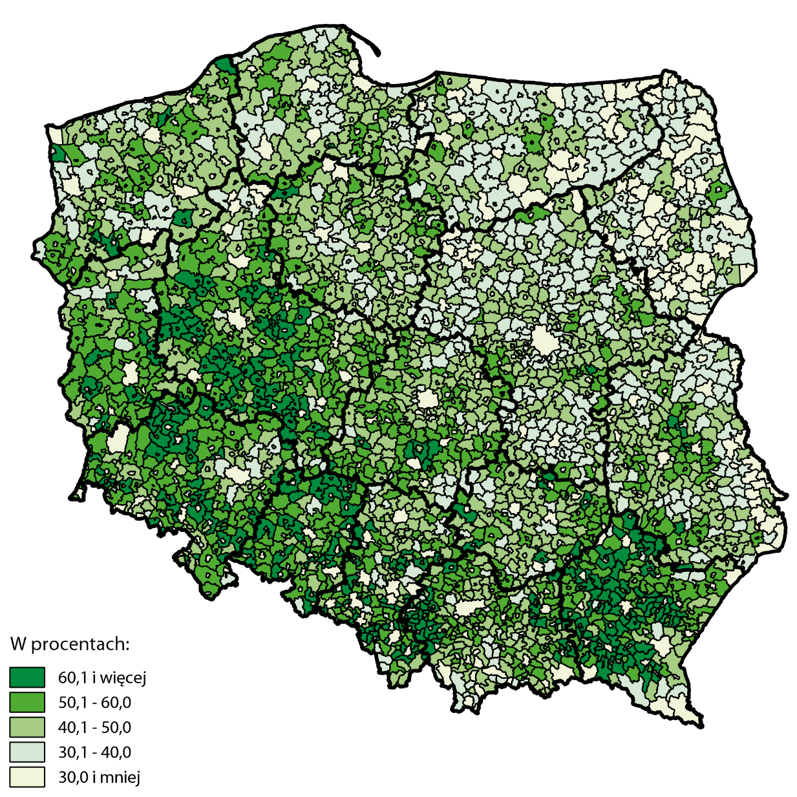

Udział wyjeżdżających do pracy w liczbie zatrudnionych można uznać jako swoisty wskaźnik wypychania zasobów pracy. Koncentracja gmin, w których ten wskaźnik uzyskuje wartość większą niż 60%, występowała głównie w województwach zachodniej i południowej Polski. Najniższym udziałem wyjeżdżających do pracy w liczbie zatrudnionych charakteryzowały się głównie duże ośrodki miejskie.

Ryc. 4. Iloraz przepływów związanych z zatrudnieniem według gmin w 2016 r.
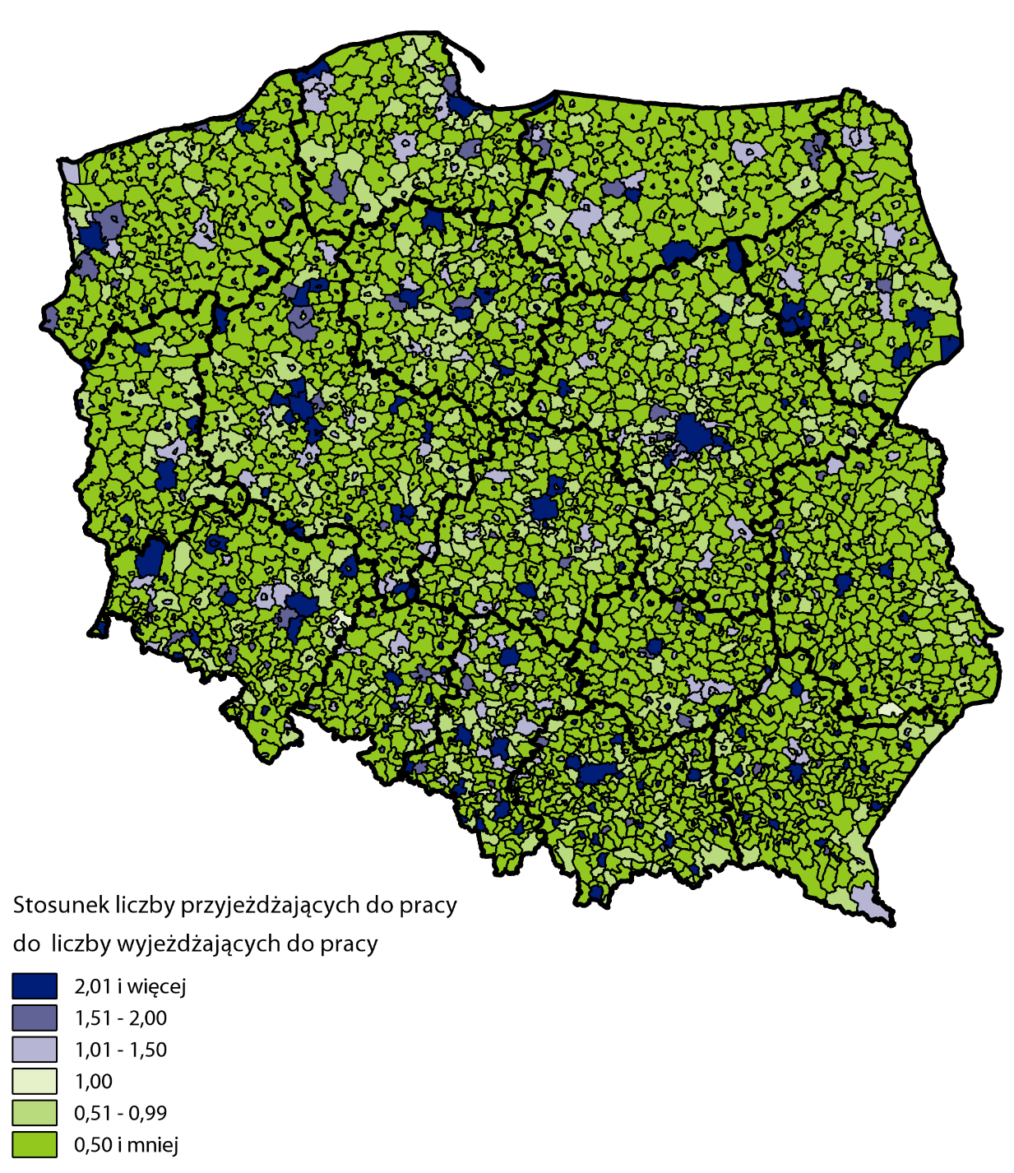

Dojazdy do pracy w miastach wojewódzkich

Znaczącą rolę w strukturze przepływów związanych z zatrudnieniem odgrywają, tradycyjnie już, miasta wojewódzkie. W Polsce w 2016 r. do pracy w tych ośrodkach przyjeżdżało łącznie 933,6 tys. pracowników najemnych. Prawie 27% tej liczby stanowili przyjeżdżający do pracy w Warszawie, a 12% - w Katowicach. Na trzecim miejscu ulokował się Poznań (9,2%), a tuż za nim Kraków (9,0%).
Wśród miast wojewódzkich z najmniejszą liczbą przyjeżdżających do pracy był Gorzów Wielkopolski (6,7 tys. pracowników najemnych).

Tablica 5. Przyjeżdżający do pracy w miastach wojewódzkich i wyjeżdżający do pracy z miast wojewódzkich w 2016 r.
W 2016 r. do miast wojewódzkich przyjeżdżało łącznie niemal 934 tys. pracowników najemnych
Miasto wojewódzkie | Przyjeżdżający do pracy |  | Wyjeżdżający do pracy
Miasto wojewódzkie | w liczbach  bezwzględnych | kolejność | w liczbach  bezwzględnych | kolejność
Ogółem | 933588 | x | 214023 | x
Warszawa | 251021 | 1 | 30595 | 1
Białystok | 13357 | 17 | 7052 | 12
Bydgoszcz | 26725 | 10 | 8538 | 9
Gdańsk | 40781 | 8 | 17879 | 5
Gorzów Wielkopolski | 6677 | 18 | 2940 | 18
Katowice | 113830 | 2 | 19299 | 4
Kielce | 23712 | 12 | 5113 | 14
Kraków | 84027 | 4 | 19905 | 3
Lublin | 36700 | 9 | 7823 | 11
Łódź | 48389 | 6 | 15476 | 7
Olsztyn | 13876 | 16 | 3914 | 16
Opole | 24431 | 11 | 3870 | 17
Poznań | 85896 | 3 | 27368 | 2
Rzeszów | 46855 | 7 | 7952 | 10
Szczecin | 18371 | 13 | 8585 | 8
Toruń | 14770 | 15 | 6161 | 13
Wrocław | 69345 | 5 | 17297 | 6
Zielona Góra | 14825 | 14 | 4256 | 15

Wyjeżdżających do pracy z miast wojewódzkich w 2016 r. było łącznie ponad 214 tys. osób. Najwięcej spośród nich (ponad 14%) stanowili wyjeżdżający z Warszawy. Jednak iloraz przepływów, czyli stosunek liczby przyjeżdżających do liczby wyjeżdżających, był w Warszawie najwyższy i wynosił 8,2.

Ryc. 5. Udział przyjeżdżających do pracy do miast wojewódzkich w liczbie zatrudnionych w gminie zamieszkania w 2016 r.
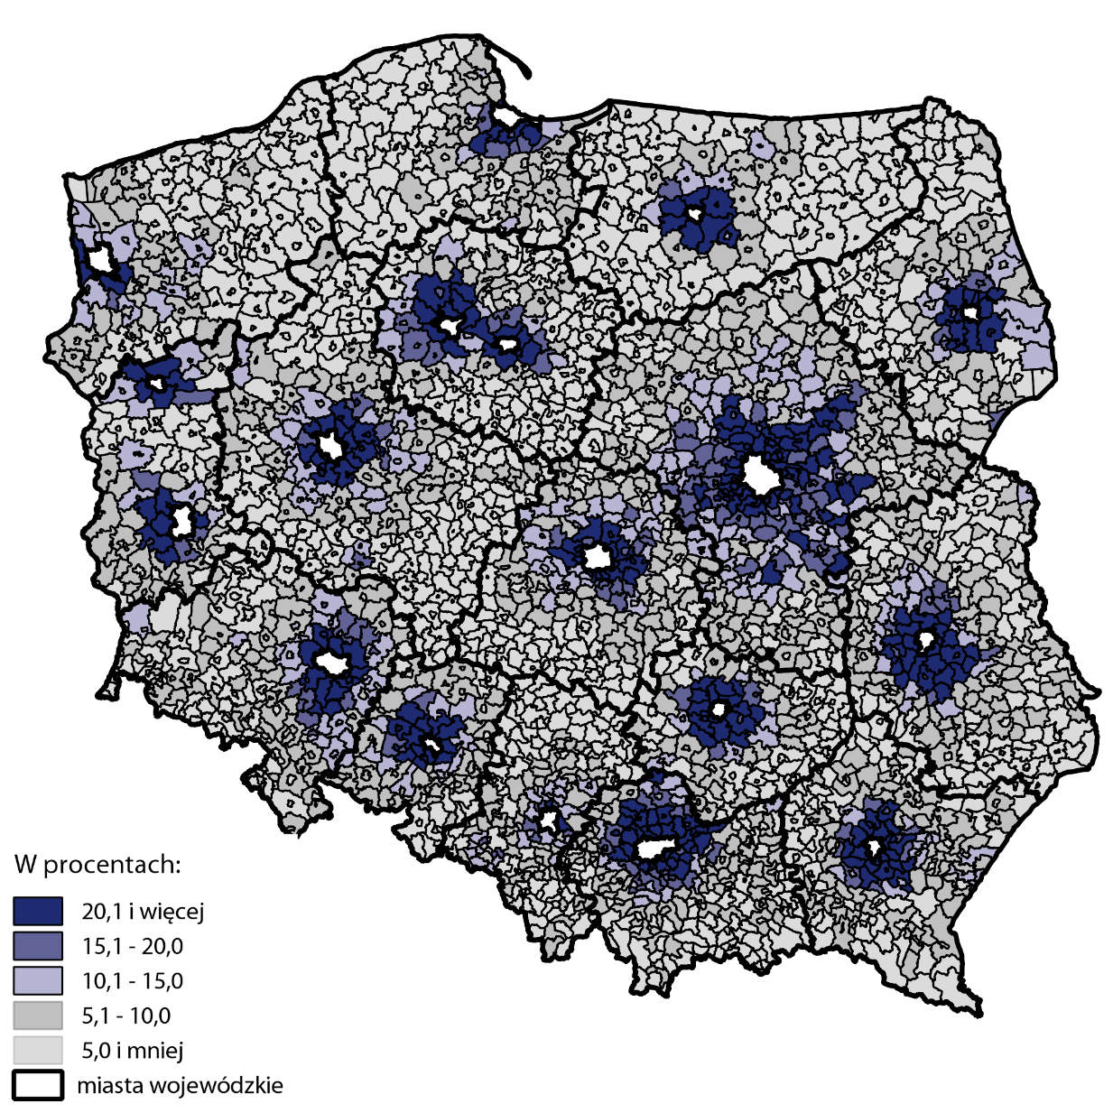

Miasta wojewódzkie „przyciągały” głównie pracowników najemnych z gmin położonych w ich najbliższym otoczeniu.

Opracowanie merytoryczne:  Ośrodek Statystyki Miast  Sylwia Filas-Przybył  Dorota Stachowiak  Tel: 61 279 8308  e-mail: s.filas@stat.gov.pl  e-mail: d.stachowiak@stat.gov.pl | Rozpowszechnianie:  Rzecznik Prasowy Prezesa GUS  Karolina Dawidziuk  Tel: 22 608 3475, 22 608 3009  e-mail: rzecznik@stat.gov.pl

Wydział Współpracy z Mediami  Tel: 22 608 3491, 22 608 3804  e-mail: obslugaprasowa@stat.gov.pl |  | www.stat.gov.pl
 |  | @GUS_STAT
 |  | @GlownyUrzadStatystyczny

Powiązane opracowania
Dojazdy do pracy w Polsce – wyniki NSP 2011
Publikacja
Wyniki badania
Przepływy ludności związane z zatrudnieniem w 2006 r.
Publikacja
Wyniki badania

